2018年TI杯大学生电子设计竞赛
G题：简易数字信号时序分析装置（高职高专）
- 任务
设计一个数字信号时序分析装置，可在示波器（X-Y模式）上同时显示8路数字信号时序，装置的系统组成如图1所示。
2．要求

数字
信号
时序
分析
装置
D₀
D₁
D₂
.
.
.
D₇
X Y
示波器
图1 设计作品系统组成

8 位
数字
信号
发生
电路
8条
跳接线
.
.
.

clock
（1）设计制作8位数字信号发生电路，可产生8位并行移位循环输出的TTL电平信号，TTL电平的外输入移位时钟clock信号频率为100kHz，D₀ ~ D₇循环输出的时序波形如图2。 （20分）
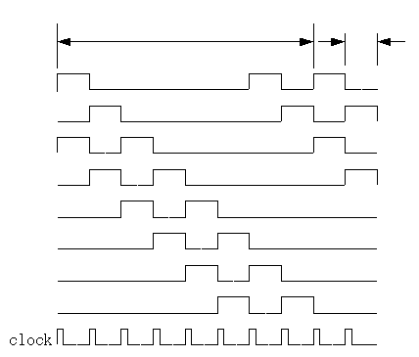
（2）设计制作数字信号时序分析装置，通过键盘预置8位单级触发字TW，满足触发条件（即D₀ ~ D₇刚好为预置的TW）时，可在示波器上不重叠地自左至右同时显示8路数字信号1个移位循环周期的时序波形。 （30分）
D₀
D₁
D₂
D₃
D₄
D₅
D₆
D₇

10µs
移位循环周期80µs
图2 数字信号发生电路循环输出时序波形
（3）8路数字信号时序波形的触发时间位置可调，可分别选择“触发开始跟踪”、“中心触发”和“触发终止跟踪”三种方式（即触发字的时间位置可分别选在示波器屏幕的左侧、中间和右侧）。 （15分）
（4）在示波器屏幕上添加可手动位移的时间标志线（屏幕上的竖亮线），并用8个LED显示时间标志线对应时刻的8路数字信号的状态字SW（状态1时LED点亮、状态0时LED熄灭）。 （15分）
（5）在触发字时刻，分析装置对8路数字信号的逻辑状态开始采集与存储，并可在示波器上回放2个移位循环周期的8路数字信号时序波形。 （10分）
（6）其他 （10分）
（7）设计报告 （20分）
项 目 | 主要内容 | 满分
方案论证 | 比较与选择，方案描述。 | 3
理论分析与计算 | 系统相关参数设计 | 5
电路与程序设计 | 系统组成，原理框图与各部分电路图，系统软件与流程图。 | 5
测试方案与测试结果 | 测试结果完整性，测试结果分析。 | 5
设计报告结构及规范性 | 摘要，正文结构规范，图表的完整与准确性。 | 2
总分 |  | 20
3．说明
（1）8路数字信号发生电路输出与时序分析装置输入端D₀ ~ D₇之间采用跳线连接，供设计作品测试时可能颠倒输入接线顺序使用。数字信号时序分析装置如需clock信号，或需产生与clock信号同步的时钟信号，均可直接引用外部输入的clock信号。
（2）可预置的触发字TW是8位二进制码组（称为字），码组D₀ ~ D₇称为状态字SW（本题仅有8种不同的SW），SW等于TW时触发X通道扫描。
（3）可对clock信号8分频得到同步扫描周期信号，将其变换为周期性斜升波作为示波器X通道输入的扫描信号。
（4）完成第（2）步要求时，既可采用8通道A/D采集输入数字信号，也可采用简单方案，即“八进制计数器、D/A、8选1模拟开关、加法器”组合的简单实现方案，其中八进制计数器对clock信号计数形成3位地址码，同时作为用于轮流选通D₀ ~ D₇的8选1模拟开关的选通信号及D/A地址线，使D/A输出8级周期性阶梯波，这8个台阶电压分别与模拟开关选通输出的某一路数字信号叠加，确保8路数字信号波形显示不重叠。加法器可以是有源的，也可以是无源的，其输出接示波器Y通道。
（5）现场测试正式开始后，参赛者不能再对示波器进行任何调整操作。

